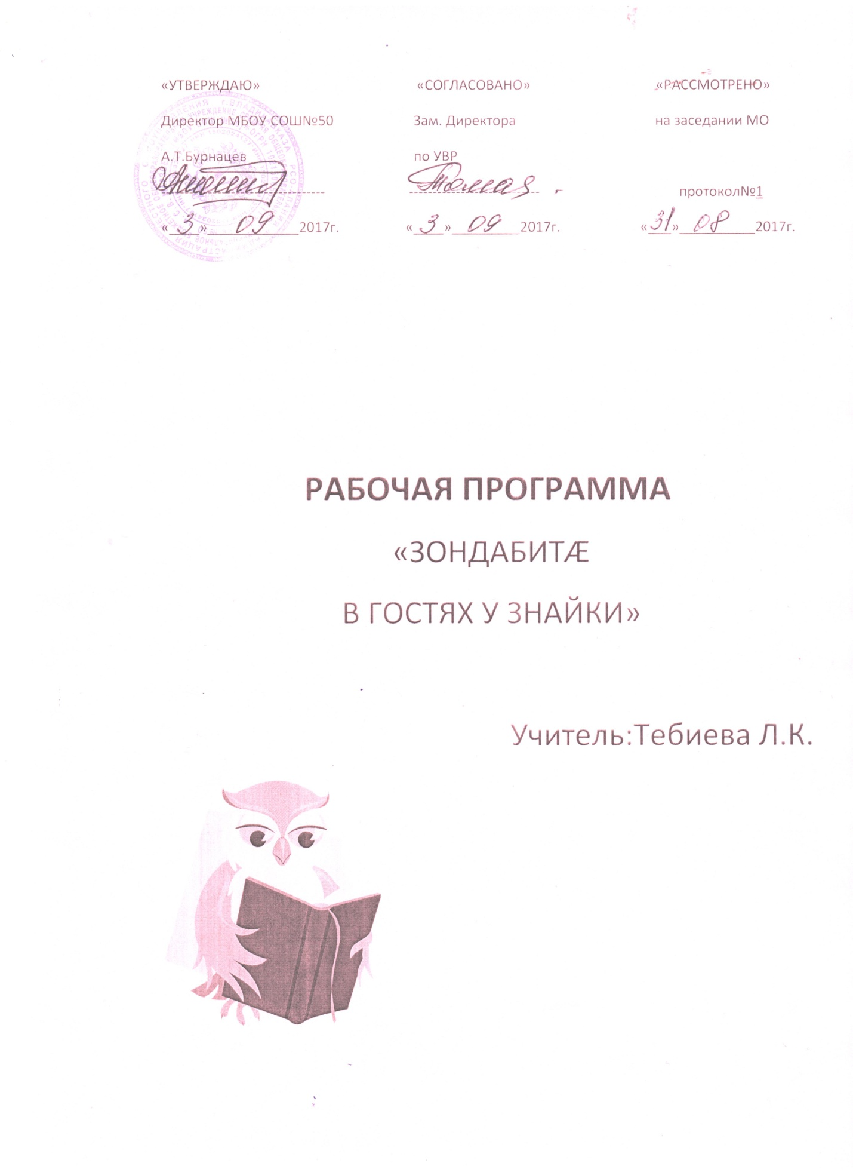

**РАБОЧАЯ ПРОГРАММА**

Кружка « Устное народное творчество народов Кавказа» 4 «а»класс

Учитель осетинского языка и литературы: Адеева Ф.И.

j0370140

**ПОЯСНИТЕЛЬНАЯ ЗАПИСКА**

Федеральные государственные образовательные стандарты II поколения определяют основы духовно-нравственной культуры России и дают направление на формирование целостной образовательной среды, включающей внеурочную и внешкольную деятельность, учитывая историко-культурную, этническую и региональную специфику.

Программа кружка « Устное народное творчество народов Кавказа » рассчитана на детей с 8 до 11 лет.

Народы Кавказа создали огромную устную литературу: мудрые пословицы и хитрые загадки, весёлые и печальные обрядовые песни, торжественные былины, героические, волшебные, бытовые и пересмешные сказки. Напрасно думать, что эта литература была лишь плодом народного досуга. Она была достоинством и умом народа. Она становила и укрепляла его нравственный облик, была его исторической памятью, праздничными одеждами его души и наполняла глубоким содержанием всю его размеренную жизнь, текущую по обычаям и обрядам, связанным с его трудом, природой, почитанием отцов и дедов.

Устное народное творчество есть отправная точка в прекрасном путешествии в мир художественного слова. Это начало всех начал. Именно из фольклора мы постигаем духовную культуру наших предшествующих поколений. Учащиеся знакомятся с произведениями устного народного творчества на уроках литературы. Им известны основные жанры фольклора, рассмотрены произведения народного творчества. Перед современной системой образования стоит задача приобщения новых поколений к исторической памяти народа, а значит – и сохранение ее в наших детях. Мы обращаемся к истокам кавказкой культуры не только потому, что это кладезь мудрости, запасник педагогической мысли и нравственного здоровья, но и потому что это наша история. Поэтому важно объединить все усилия семьи и школы для воспитания личности, которая соответствует современным требованиям общества.

Учитывая требования времени, разработана программа кружка устного народного творчества народов Кавказа, включающая в себя три направления: духовно-нравственное, художественно-эстетическое, фольклор.

Актуальность программы определяется потребностью общества в духовно – нравственном воспитании как необходимом элементе сохранения и дальнейшего развития социума Исходя из возрастных особенностей школьников, работа начальных классов будет более эмоциональной. В связи с этим учитель может поставить перед собой дополнительную задачу - раскрыть творческий потенциал учащихся, позволить им показать в полном объёме свои возможности. На занятиях учитель может использовать следующие виды работ:

- выразительное чтение текста;

- комментирование текста.

- сравнительный анализ текста;

- фольклорные праздники;

- театрализованное представление текста;

- иллюстрирование;

- заочные экскурсии и пресс-конференции с фольклорными персонажами.

Занятия следует проводить с привлечением произведений других видов

искусства: музыки, живописи, прикладного искусства, кино.

ИКТ в работе кружка: демонстрации презентаций и мультимедиа, поиск информации в интернете.

Планируемые результаты

Личностные

Предметные

Метапредметные

1 Мотивация к изучению устного народного творчества.

2 Формирование личностного смысла изучения устного народного творчества.

3 Готовность слушать собеседника и вести диалог

4 Уметь работать в группах.

5 Уметь доказывать способ правильного решения.

6 Уметь опровергать неправильное направление поиска.

7.Умение самостоятельно выбирать интересующую литературу; пользоваться справочными источниками для понимания и получения дополнительной информации.

1.Формирование понимания литературы как явления национальной и мировой культуры, средства сохранения и передачи нравственных ценностей и традиций.

2.Формирование этических представлений, понятий о добре и зле, нравственности.

3.Формирование потребности в систематическом чтении.

4.Приобретение первоначальных представлений о компьютерной грамотности.

9.Развитие творческой активности, умения передавать свои мысли, чувства, эмоции.

Цели занятий внеурочной деятельности.

Привитие интереса к различным жанрам устного народного творчества народов кавказа.

Воспитание духовно- нравственной личности на основе приобщения младших школьников к национальному наследию культуры.

Задачи:

1.Расширить представление учащихся о жанрах устного народного итворчества.

2.Показать своеобразие и самобытность произведений фольклора.

3.Показать влияние произведений устного народного творчества на подрастающее поколение.

4.Поднимать уровень музыкальной и художественной культуры детей, развивать сознательное отношение к творческому процессу.

5.Формировать чувство любви к Родине на основе изучения национальных культурных традиций.

Список учащихся 4-го «а» класса.

1.Аккалаева Анастасия

2.Акопян Арман

3.Арутюнова Ева

4.Быкова Элина

5.Дзуцева Софья

6.Железова Екатерина

7.Каболова Диана

8.Квантлаева Алина

9.Кониева Кира

10.Кусова Илона

11.Левкин Радимир

12.Майтесян Милана

13.Мышакин Денис

14.Пажитнов Тимур

15.Саводян Миша

16.Скодтаев Валера

17.Хохоева Алана

Разделение часов по темам

|  |  |  |  |
| --- | --- | --- | --- |
| № | Темы | Часы | Дата |
| 1. | Введение | 1ч. | 6.09 |
| 2. | Детский фольклор | 2ч. | 13,20.09 |
| 3. | Загадки.  Осетинские загадки. | 2ч. | 27.09  4.10 |
| 4. | Пословицы и поговорки.  Осетинские пословицы. | 2ч. | 11.10 |
| 5. | Народные сказки.  Осетинские народные сказки.  Кабардинские народные сказки.  Адыгейские народные сказки.  Грузинские народные сказки.  Грузинские народные сказки.  Русские народные сказки | 6ч. | 18.10  25.10  1.11  8.11  15.11  22.11 |
| 6. | Былины.  Русские былины. | 2ч. | 29.11  6.12 |
| 7. | Предания и легенды. | 2ч. | 13,20.12 |
| 8. | Песенное и обрядовое творчество.  Колыбельные песни.  Песни о природе. | 3ч. | 27.12  17.01  24.01 |
| 9. | Частушки.  Частушки казачьи. | 2ч. | 31.01  7.02 |
| 10. | Народные песни.  Осетинские народные песни. | 2ч. | 14.02  21.02 |
| 11. | Урок рисования(Герои сказок).  Мой любимый герой. | 1ч. | 28.02 |
| 12. | Лепка из пластилина | 2ч. | 7.03  14.03 |
| 13. | Фольклорные праздники. | 2ч. | 21.03;4.04 |
| 14. | Считалки. | 2ч. | 11.04;18.04; |
| 15. | Обобщающие занятия | 3ч. | 25,04;  16.05;  23.05 |